Министерство образования и науки Российской Федерации Федеральное государственное бюджетное образовательное учреждение высшего образования

«Владимирский государственный университет имени Александра Григорьевича и Николая Григорьевича Столетовых» (ВлГУ)   
Кафедра информационных систем и программной инженерии

**Лабораторная работа № 7**

**по дисциплине**

**«ТЕХНОЛОГИИ ПРОГРАММИРОВАНИЯ»**

**Использование параллелизма в .NET приложениях.**

Выполнил:

ст. гр. ПРИ-116

Ковлагин П.А.

Принял:

доц. каф. ИСПИ

Вершинин В.В.

Владимир, 2018

**Цель**: параллельные вычисления и многопоточное программирование с использованием .NET Framework и языка

**Ход работы:**

classEvenNumber.cs

using System.Collections.Generic;

using System.Threading.Tasks;

namespace someLib

{

public class classEvenNumber

{

static public void EvenNumber (int number)

{

if (number % 2 == 0)

{

System.Threading.Thread.Sleep(400);

System.Console.WriteLine("Число {0} чётное",number);

}

}

static public void notParallelFor()

{

for (int i = 1; i <= 30; i++)

{

EvenNumber(i);

}

}

static public void ParallelFor()

{

Parallel.For(1, 31, EvenNumber);

}

static public void ParallelForEach()

{

List<int> listNumber = new List<int>();

for (int i = 1; i <= 20; i++)

listNumber.Add(i);

Parallel.ForEach<int>(listNumber, EvenNumber);

}

}

}

Program.cs

using System;

using someLib;

namespace someProgram

{

class Program

{

static void Main(string[] args)

{

Console.WriteLine("Без параллелизма");

classEvenNumber.notParallelFor();

Console.WriteLine("С параллелизмом");

classEvenNumber.ParallelFor();

Console.ReadLine();

}

}

}

parallelTest.cs

using Microsoft.VisualStudio.TestTools.UnitTesting;

using someLib;

namespace myTest

{

[TestClass]

public class parallelTests

{

[TestMethod]

public void parallelTest()

{

classEvenNumber.ParallelFor();

}

[TestMethod]

public void notParallelTest()

{

classEvenNumber.notParallelFor();

}

[TestMethod]

public void ParallelForEachTest()

{

classEvenNumber.ParallelForEach();

}

}

}

1. результат работа программы.

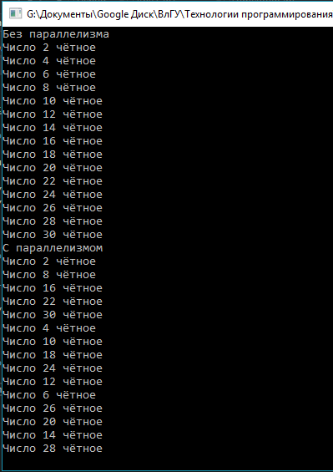

Рисунок 1 - результат работы программы.

1. результат тестирования.

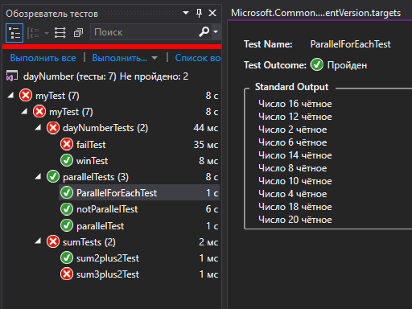

Рисунок 2 - результат тестирования.

**Вывод**: в ходе лабораторной работы были изучены средства параллельного вычисления и многопоточного программирования с использованием .NET Framework и языка